Malina Rubus sp.- Vilamet (Willamette)

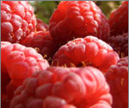
Ova vrsta je u proizvodnji od 1943. godine. Vilamet je vodeća sorta crvene maline. Plod je vrlo krupan, kupast, tamno crven, čvrst, slatko-nakiseo. Zbog kvalitetnog soka malina je najskuplja odnosno najcjenjenija voćna vrsta.

